INFORMATIK · ERHÖHTES ANFORDERUNGSNIVEAU (EA)  Generalprobe Datenbanken (eA)  Die Ermittlerprüfung · Kontext: Mensa-Vorbestellsystem  Bearbeitungszeit: 70 Minuten · Hilfsmittel: Operatorenübersicht · Gesamt: 30 BE | NAME ​  DATUM ​

Bearbeiten Sie die Aufgaben auf gesondertem Papier und schreiben Sie auf jedem Blatt Ihren Namen (bei der Generalprobe Ihre Ermittlernummer). Die Bewertungseinheiten (BE) stehen hinter jeder Teilaufgabe.
Die Mensa einer Gesamtschule lässt Schülerinnen, Schüler und Beschäftigte ihr Mittagessen online vorbestellen. Jedes Gericht kann an mehreren Tagen angeboten werden; eine Bestellung bezieht sich immer auf ein Tagesangebot. Im Attribut Portionen eines Angebots steht die Zahl der geplanten Portionen; die bestellten Portionen ergeben sich aus den Mengen der Bestellungen. Abgeholt enthält die Uhrzeit der Ausgabe und ist NULL, wenn das Essen nicht abgeholt wurde. Küchenkräfte bereiten die Tagesangebote zu. Eine Person darf dasselbe Tagesangebot auch mehrfach bestellen (z. B. für einen Gast).
MATERIAL 1 · Relationenschema
Person(PersonNr, Vorname, Nachname, Rolle, Klasse)
Gericht(GerichtNr, Bezeichnung, Kategorie, Preis, Vegetarisch)
Angebot(AngebotNr, ↑GerichtNr, Datum, Portionen)
Bestellung(BestellNr, ↑PersonNr, ↑AngebotNr, Menge, Abgeholt)
Kuechenkraft(KraftNr, Vorname, Nachname)
bereitetZu(↑KraftNr, ↑AngebotNr)
Rolle: 'Schüler', 'Lehrkraft' oder 'Personal' (Klasse nur bei Schülerinnen und Schülern, sonst NULL) · Vegetarisch: 'ja'/'nein' · Preis in Euro · Datum im Format 'JJJJ-MM-TT', Abgeholt im Format 'hh:mm'.

MATERIAL 2 · Ausschnitte aus den Tabellen
Person
PersonNr | Vorname | Nachname | Rolle | Klasse
6 | Arne | Demir | Schüler | 5c
14 | Insa | Gerdts | Schüler | 10b
17 | Ida | Eggers | Schüler | 8b
30 | Ole | Lindemann | Schüler | 10b
36 | Dana | Eggers | Lehrkraft | NULL
… | … | … | … | …

Gericht
GerichtNr | Bezeichnung | Kategorie | Preis | Vegetarisch
2 | Gemüselasagne | Hauptgericht | 4,00 | ja
3 | Hähnchen-Curry mit Reis | Hauptgericht | 4,75 | nein
4 | Käsespätzle | Hauptgericht | 3,75 | ja
6 | Chili sin Carne | Hauptgericht | 3,50 | ja
9 | Tomatensuppe | Suppe | 2,25 | ja
13 | Schokopudding | Dessert | 1,25 | ja
… | … | … | … | …

MATERIAL 2 · Ausschnitte aus den Tabellen (Fortsetzung)
Angebot
AngebotNr | ↑GerichtNr | Datum | Portionen
41 | 1 | 2027-03-15 | 25
42 | 4 | 2027-03-15 | 20
43 | 10 | 2027-03-15 | 20
44 | 13 | 2027-03-15 | 20
45 | 3 | 2027-03-16 | 20
46 | 6 | 2027-03-16 | 20
47 | 9 | 2027-03-16 | 20
… | … | … | …

Bestellung
BestellNr | ↑PersonNr | ↑AngebotNr | Menge | Abgeholt
202 | 9 | 45 | 1 | NULL
203 | 26 | 45 | 1 | 13:11
204 | 6 | 45 | 1 | 11:58
205 | 17 | 45 | 1 | 11:55
206 | 14 | 45 | 1 | 13:01
207 | 36 | 45 | 1 | 12:35
208 | 30 | 45 | 1 | 11:51
209 | 6 | 45 | 1 | 13:30
210 | 31 | 45 | 1 | 12:39
211 | 8 | 45 | 1 | 12:48
… | … | … | … | …

MATERIAL 3 · Tabelle BestellUebersicht
Bevor es das Vorbestellsystem gab, führte die Mensa eine einzige Tabelle. Der folgende Ausschnitt enthält alle Bestellungen vom 16.03.2027:
BestellNr | PersonNr | Name | Klasse | Datum | Gericht | Preis | Menge
202 | 9 | Hilke Akgül | 9a | 2027-03-16 | Hähnchen-Curry mit Reis | 4,75 | 1
203 | 26 | Nele Döscher | 5c | 2027-03-16 | Hähnchen-Curry mit Reis | 4,75 | 1
204 | 6 | Arne Demir | 5c | 2027-03-16 | Hähnchen-Curry mit Reis | 4,75 | 1
205 | 17 | Ida Eggers | 8b | 2027-03-16 | Hähnchen-Curry mit Reis | 4,75 | 1
206 | 14 | Insa Gerdts | 10b | 2027-03-16 | Hähnchen-Curry mit Reis | 4,75 | 1
207 | 36 | Dana Eggers | NULL | 2027-03-16 | Hähnchen-Curry mit Reis | 4,75 | 1
208 | 30 | Ole Lindemann | 10b | 2027-03-16 | Hähnchen-Curry mit Reis | 4,75 | 1
209 | 6 | Arne Demir | 5c | 2027-03-16 | Hähnchen-Curry mit Reis | 4,75 | 1
210 | 31 | Jannik Dirksen | 7c | 2027-03-16 | Hähnchen-Curry mit Reis | 4,75 | 1
211 | 8 | Karla Siemers | 5c | 2027-03-16 | Hähnchen-Curry mit Reis | 4,75 | 1
212 | 28 | Taalke Bargmann | 9c | 2027-03-16 | Chili sin Carne | 3,50 | 2
213 | 7 | Pia Fehrmann | 5c | 2027-03-16 | Chili sin Carne | 3,50 | 2
214 | 14 | Insa Gerdts | 10c | 2027-03-16 | Chili sin Carne | 3,50 | 1
215 | 16 | Clara Pundt | 9a | 2027-03-16 | Chili sin Carne | 3,50 | 1
216 | 17 | Ida Eggers | 8b | 2027-03-16 | Chili sin Carne | 3,25 | 1
217 | 33 | Ida Bultjer | NULL | 2027-03-16 | Tomatensuppe | 2,25 | 2

MATERIAL 4 · ER-Modell (Ausschnitt)
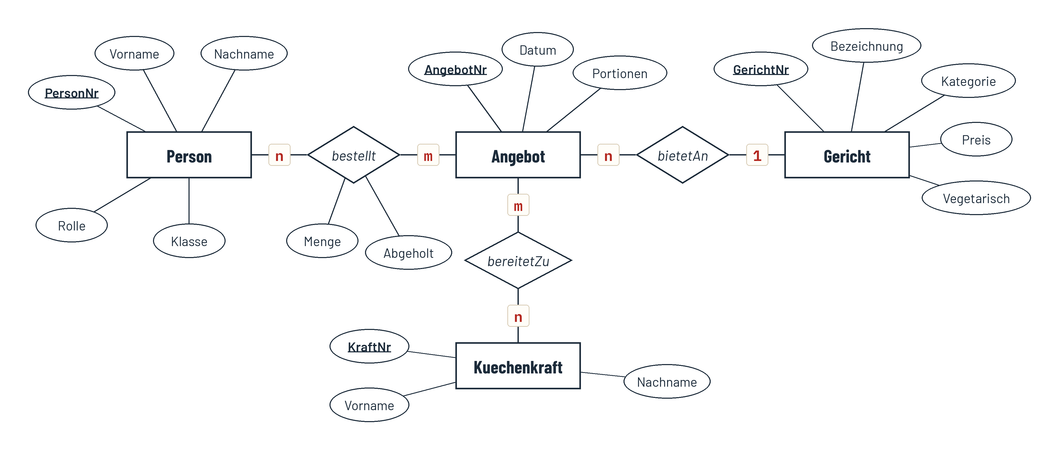

Aufgaben
a) Erläutern Sie die Kennzeichnungen in der Relation Bestellung (Material 1) und beurteilen Sie, ob das Attributpaar (PersonNr, AngebotNr) anstelle von BestellNr als Primärschlüssel der Relation Bestellung genügen würde. [4 BE]
b) Untersuchen Sie die Tabelle BestellUebersicht (Material 3) auf Anomalien; gehen Sie dabei an konkreten Datensätzen auf den Zusammenhang mit der Redundanz ein. [5 BE]
c) Die Mensa möchte ihr Datenmodell erweitern: Gerichte können Allergene enthalten. Ein Allergen hat ein Kürzel (z. B. „G“ für glutenhaltiges Getreide) und eine Bezeichnung und kann in vielen Gerichten vorkommen. Zu jedem Paar aus Gericht und Allergen soll ein Hinweis gespeichert werden (z. B. „nur Spuren“). Außerdem kann jede Küchenkraft bei Abwesenheit von höchstens einer anderen Küchenkraft vertreten werden; eine Küchenkraft kann die Vertretung für mehrere andere übernehmen. Erweitern Sie das ER-Modell (Material 4) um diese Anforderungen. Geben Sie Schlüsselattribute und Kardinalitäten vollständig an. [6 BE]
d) Erstellen Sie zu dem in Teilaufgabe c) ergänzten Teil des ER-Modells das Relationenschema in Kurzschreibweise und begründen Sie die Umsetzung des Beziehungstyps enthaelt. [3 BE]
e) Entwerfen Sie eine SQL-Abfrage, die Bezeichnung und Preis aller vegetarischen Gerichte ausgibt, die am 15.03.2027 angeboten werden. Das Ergebnis soll aufsteigend nach dem Preis sortiert sein. [3 BE]
f) Entwerfen Sie eine SQL-Abfrage, die für jedes Gericht die Gerichtnummer, die Bezeichnung und die Summe der im März 2027 bestellten Portionen ausgibt. Berücksichtigt werden sollen nur Gerichte mit mehr als 50 bestellten Portionen; das Ergebnis soll absteigend nach dieser Summe sortiert sein. [5 BE]
g) Analysieren Sie die folgende SQL-Abfrage im Sachzusammenhang. [4 BE]
SELECT Person.PersonNr, Person.Vorname, Person.Nachname, COUNT(*) AS Anzahl
FROM Person, Bestellung, Angebot
WHERE Person.PersonNr = Bestellung.PersonNr
AND Bestellung.AngebotNr = Angebot.AngebotNr
AND Bestellung.Abgeholt IS NULL
GROUP BY Person.PersonNr, Person.Vorname, Person.Nachname
ORDER BY COUNT(*) DESC
LIMIT 3

